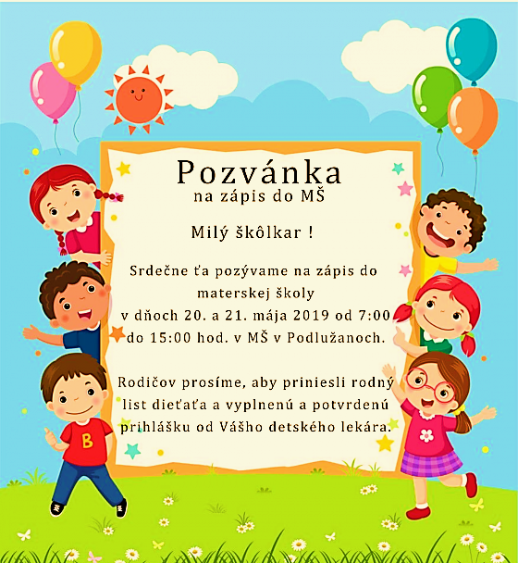,5

**Materská škola Kálnica**

**srdečne pozýva rodičov na zápis do materskej školy**

**U včielky Bzučaľky**

**na školský rok 2025/26, ktorý sa bude konať v dňoch: 19.5, 20.5 . a 21. 5. 2025 - od 10:30h do 12:00h.**

**Ako zápis prebieha :**

**V dňoch zápisu doručí zákonný zástupca do našej MŠ písomnú žiadosť spolu s  potvrdením o zdravotnom stave dieťaťa od všeobecného lekára a ďalšími dokumentami. Žiadosť o prijatie dieťaťa na predprimárne vzdelávanie a  ostatné dokumenty si môžete vyzdvihnúť v našej MŠ alebo o ne požiadať online formou prostredníctvom mailu**

**mskalnica@gmail.com. Do predmetu mailu uveďte „Zápis do MŠ“ Pre prípad dávame do pozornosti aj tel. kontakt na upresnenie detailov, 0903 625 948**

**Tešíme sa na vás**

,,,,,,,,,,,,,,,,,,,,,,,,,,,,,,,,,,,,,,,,,,,,,,,,,,,,,,,,,,,,,,,,,,,,,,,,,,,,,,,,,,,,,,,,,,,,,,,,,,,,,,,,,,,,,,,,,,,,,,,,,,,,,,,,,,,,,,,,,,,,,,,,,,,,,,,,,,,,,,,,,,,,,,,,,,,,,,,,,,,,,,,,,,,,,,,,,,,,,,,,,,,,,,,,,,,,,,,,,,,,,,,,,,,,,,,,,,,,,,,,,,,,,,,,,,,,,,,,,,,,,,,,,,,,,,,,,,,,,,